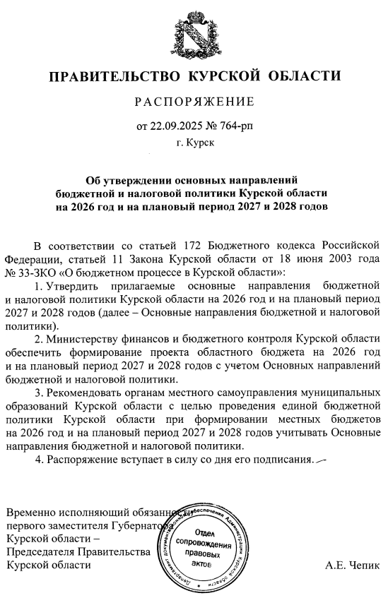
Утверждены
распоряжением Правительства Курской области
от 22.09.2025 № 764-рп

ОСНОВНЫЕ НАПРАВЛЕНИЯ
бюджетной и налоговой политики Курской области
на 2026 год и на плановый период 2027 и 2028 годов

Основные направления бюджетной и налоговой политики Курской области на 2026 год и на плановый период 2027 и 2028 годов подготовлены в соответствии со статьей 172 Бюджетного кодекса Российской Федерации, статьей 11 Закона Курской области от 18 июня 2003 года № 33-ЗКО «О бюджетном процессе в Курской области».
В основу бюджетной и налоговой политики Курской области на 2026 год и на плановый период 2027 и 2028 годов положены стратегические цели развития региона, сформулированные в соответствии
с приоритетными направлениями развития налоговой системы Российской Федерации в целях создания условий для расширения экономического потенциала развития в среднесрочной перспективе, изложенными
в Основных направлениях налоговой политики Российской Федерации
на ближайшие три года, Посланием Президента Российской Федерации Федеральному Собранию Российской Федерации от 29 февраля 2024 года, Указом Президента Российской Федерации от 7 мая 2024 года № 309
«О национальных целях развития Российской Федерации на период
до 2030 года и на перспективу до 2036 года», Стратегией социально-экономического развития Курской области на период до 2030 года, утвержденной Законом Курской области от 14 декабря 2020 года
№ 100-ЗКО, Программой оздоровления государственных финансов Курской области, утвержденной постановлением Правительства Курской области от 13.12.2024 № 1053-пп.

Основные задачи бюджетной политики Курской области
на 2026 год и на плановый период 2027 и 2028 годов

Целью основных направлений бюджетной политики на 2026 год
и на плановый период 2027 и 2028 годов является определение основных подходов к формированию характеристик и прогнозируемых параметров проекта областного бюджета на 2026 год и на плановый период 2027
и 2028 годов и дальнейшее повышение эффективности использования бюджетных средств.
Основными задачами бюджетной политики Курской области
на 2026 год и на плановый период 2027 и 2028 годов будут:
обеспечение долгосрочной сбалансированности и устойчивости бюджетной системы как базового принципа ответственной бюджетной политики;
безусловное исполнение всех социально значимых обязательств государства и стратегическая приоритизация расходов бюджета, направленных на достижение целей и целевых показателей национальных проектов, определенных в соответствии с Указом Президента Российской Федерации от 7 мая 2024 года № 309, а также результатов входящих
в их состав региональных проектов;
дальнейшее развитие системы государственных программ Курской области на проектных принципах управления, совершенствование нормативной и методической базы их реализации;
финансовое обеспечение принятых расходных обязательств с учетом проведения мероприятий по их оптимизации, приоритизации
и сокращению неэффективных расходов областного бюджета;
реализация мер по повышению эффективности использования бюджетных средств, в том числе путем выполнения мероприятий
по оздоровлению государственных финансов Курской области;
соблюдение обязательств по заключенным Курской областью соглашениям с Министерством финансов Российской Федерации;
недопущение установления и исполнения расходных обязательств, не относящихся к полномочиям органов исполнительной власти субъектов Российской Федерации, а также не обеспеченных источниками финансирования;
реализация инфраструктурных проектов за счет средств инфраструктурных бюджетных кредитов, предоставленных
из федерального бюджета бюджету Курской области;
продолжение работы по совершенствованию государственной социальной поддержки граждан на основе применения единых подходов
к определению принципа адресности и нуждаемости;
строгое соблюдение бюджетно-финансовой дисциплины всеми участниками бюджетного процесса региона;
осуществление анализа деятельности казенных, бюджетных
и автономных учреждений;
недопущение возникновения просроченной кредиторской задолженности по социальным обязательствам региона;
совершенствование механизмов осуществления внутреннего государственного финансового контроля;
реализация централизуемых полномочий по ведению бюджетного (бухгалтерского) учета и отчетности исполнительными органами Курской области и подведомственных им учреждений, а также мероприятий
по технологической централизации бюджетного (бухгалтерского) учета
и отчетности в муниципальных образованиях Курской области;
повышение результативности предоставления субсидий юридическим лицам посредством мониторинга достижения результатов
их предоставления;
развитие межбюджетных отношений с органами местного самоуправления Курской области, направленное на поддержание устойчивого исполнения и сбалансированности местных бюджетов, повышение эффективности предоставления и использования межбюджетных трансфертов, реализацию новаций в сфере межбюджетных отношений с учетом положений Федерального закона от 20.03.2025
№ 33-ФЗ «Об общих принципах организации местного самоуправления
в единой системе публичной власти»;
продолжение реализации механизма инициативного бюджетирования в Курской области, внедрение новых практик,
в том числе молодежного направления, и их развитие, распространение передового опыта в целях прямого вовлечения граждан в решение приоритетных социальных проблем местного значения, принятие конкретных решений по расходованию средств на данные цели
и осуществление общественного контроля за эффективностью
и результативностью их использования;
обеспечение высокого уровня открытости и прозрачности бюджетного процесса, доступности информации о государственных финансах Курской области;
реализация мероприятий, направленных на повышение уровня финансовой грамотности и формирование финансовой культуры населения Курской области, способствующих повышению их осведомленности
в сфере финансов, рациональному выбору банковских продуктов и услуг, правильному принятию инвестиционных решений и эффективному управлению финансовыми рисками.

Основные задачи налоговой политики Курской области
на 2026 год и на плановый период 2027 и 2028 годов

Основные направления налоговой политики на 2026 год
и на плановый период 2027 и 2028 годов формируются с учетом адаптации экономики к сложившейся на территории региона тяжелой оперативной обстановке, ожидаемой стабилизации ситуации, и достижения структурных изменений в экономике, вызванных восстановлением приграничных территорий, пострадавших от вторжения ВСУ, и ростом инвестиционной активности в результате функционирования в регионе свободной экономической зоны.
В целом приоритетом налоговой политики на 2026-2028 годы является обеспечение преемственности целей и задач налоговой политики предыдущего периода, поддержка инвестиций и роста предпринимательской активности на основе стабильной налоговой системы и формирования привлекательных налоговых условий
для субъектов хозяйственной деятельности, а также сохранение социальной стабильности в обществе.
В условиях усугубления разрыва международных экономических связей, общего замедления темпов развития экономики и наличия дополнительных расходов областного бюджета, сопряженных с введением на территории Курской области режимов чрезвычайной ситуации федерального характера и контртеррористической операции, главным стратегическим ориентиром налоговой политики по-прежнему остается развитие и укрепление налогового потенциала Курской области, стабильность и предсказуемость регионального налогового законодательства, повышение прозрачности налоговой политики,
а также сбалансированность фискального и стимулирующего действия налогов и сборов в целях поступательного экономического развития региона.
Основными направлениями налоговой политики будут:
мобилизация резервов доходной базы консолидированного бюджета области;
формирование реалистичного прогноза поступления доходов
с учетом влияния внешнеполитических факторов на экономическую ситуацию как в Курской области, так и в Российской Федерации в целом;
совершенствование налогового законодательства области с учетом изменений в налоговом законодательстве Российской Федерации;
применение мер налогового стимулирования, направленных
на поддержку и реализацию инвестиционных проектов в целях обеспечения привлекательности экономики области для инвесторов;
улучшение администрирования доходов бюджетной системы
с целью достижения объема налоговых поступлений в консолидированный бюджет области, соответствующего уровню экономического развития Курской области и отраслей производства;
совершенствование региональной практики налогообложения от кадастровой стоимости по всему спектру имущественных налогов;
повышение эффективности реализации мер, направленных
на расширение налоговой базы по имущественным налогам путем выявления и включения в налогооблагаемую базу недвижимого имущества и земельных участков, которые до настоящего времени
не зарегистрированы или используются не по целевому назначению;
проведение сбалансированной налоговой политики, соблюдающей интересы бизнеса и поддержку социального сектора экономики,
при условии обеспечения преемственности налоговой политики в части социальной и инвестиционной направленности;
содействие вовлечению граждан Российской Федерации в предпринимательскую деятельность и сокращение неформальной занятости;
проведение мероприятий по повышению эффективности управления государственной и муниципальной собственностью, природными ресурсами Курской области;
повышение эффективности управления государственными финансовыми и материальными вложениями в уставные капиталы хозяйствующих субъектов;
проведение первичной оценки эффективности налоговых расходов на этапе разработки проектов региональных законов, устанавливающих соответствующие льготы и преференции;
ежегодное проведение оценки эффективности налоговых расходов, обусловленных предоставлением льгот по региональным и местным налогам, в целях более эффективного использования инструментов налогового стимулирования и роста регионального налогового потенциала, отмена или уточнение льготных режимов по результатам проведенной оценки в случае выявления их неэффективности;
предоставление налоговых льгот на ограниченный период
в соответствии с целями политики региона;
повышение эффективности управления дебиторской задолженностью по доходам;
взаимодействие органов исполнительной власти области и органов местного самоуправления с территориальными органами федеральных органов исполнительной власти по выполнению мероприятий, направленных на повышение собираемости доходов и укрепление налоговой дисциплины налогоплательщиков, реализация мер
по противодействию уклонению от уплаты налогов и других обязательных платежей в бюджет;
повышение уровня ответственности главных администраторов доходов за качественное прогнозирование доходов бюджета и выполнение в полном объеме утвержденных годовых назначений по доходам областного и местных бюджетов.
Формирование доходной базы консолидированного бюджета области будет основываться на максимальном использовании регионом возможностей, предоставленных федеральным налоговым законодательством по наполнению доходной базы консолидированного бюджета Курской области.
При этом на региональном уровне сохраняются все ранее установленные налоговые расходы для юридических и физических лиц, индивидуальных предпринимателей, в том числе:
льготы стимулирующего характера по налогу на имущество организаций и налогу на прибыль организаций, направленные
на привлечение инвестиций в Курскую область: в рамках региональных инвестиционных проектов, специальных инвестиционных контрактов, особой экономической зоны, режима наибольшего благоприятствования
и повышения привлекательности молочной отрасли;
льготы социального характера по транспортному налогу
в отношении значительной категории граждан;
пониженные налоговые ставки по специальным налоговым режимам (включая налоговые каникулы), направленные на развитие и поддержку малого и среднего предпринимательства, а также некоммерческих организаций;
льготы по налогу на имущество организаций технического характера для снижения расходов областного бюджета.

